**教授简介：**



Jose M Sallan

加泰罗尼亚理工大学

秘书长

商学院 特拉萨工业和航空工程系（ETSEIAT）

邮箱：jose.maria.sallan@upc.edu

Oriol Lordan

加泰罗尼亚理工大学

无人机实验室主任

商学院 工业工程系（ETSEIB）

邮箱：oriol.lordan@upc.edu



Vicenc Fernandez

加泰罗尼亚理工大学

商学院 特拉萨工业和航空工程系（ETSEIAT）

管理系副主任

大学学位：电子信息工程

研究领域：决策分析，社会科学，计算机科学，管理学，心理学，教育研究

邮箱：vicenc.fernandez@upc.edu



陈俊龙

教授 院长

 IEEE前任主席， IEEE院士，AAAS院士

 澳门大学，澳门，中国

陈俊龙教授1985 年于美国密西根大学取得硕士学位，1988 年取得普渡大学博士学位，专业都是电子工程。1989——2002 年于美国俄亥俄州莱特州立大学计算机科学及工程系分别担任助理教授、终身副教授和终身教授。随后，又在德州大学圣安东尼分校担任电机及计算工程系教授和系主任、工程学院的副院长。从2010年起，他担任澳门大学讲座教授及科技学院院长。



张惠民

香港中文大学

张惠民教授为亚洲供应链及物流研究所(前身为利丰供应链管理及物流研究所)所长暨网际物流研究中心主任，先后在纽约Rensselaer工程大学，获得工商管理硕士(MBA)，及决策科学与工程系统博士(PhD)学位。张教授现时为香港中文大学工商管理学院决策科学与企业经济学系系主任及教授，主要任教本科生及研究生班之信息管理系统科目。加入香港中文大学前，张教授曾于美国甲骨文系统公司(Oracle Systems)，从事软件开发及科技指导工作。

近年，张教授的研究专注于物流及信息管理，他与业界的连系及合作也十分密切，曾为香港政府及多家企业(包括﹕敦豪国际快递公司(DHL)、香港机场管理局、港龙航空公司、香港新鸿基地产公司、香港贸易发展局、创新科技署及香港民航处等)，提供商学研究及咨询工作。

同时，张教授亦在多个国际知名的学术论文集中发表研究成果，其中包括《美国计算器学会信息系统学报》、《决策科学学报》、《电气和电子工程师学会系统﹑人及计算机学报》、《决策支持系统学报》、《信息及管理》、《灵巧制造期刊》及《计算器信息系统期刊》等。

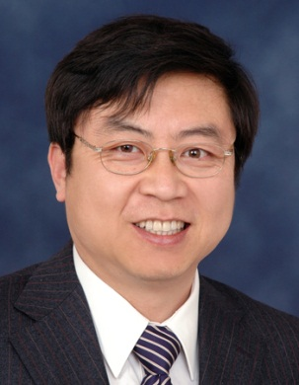

张润彤  
    教授

 北京交通大学，北京，中国

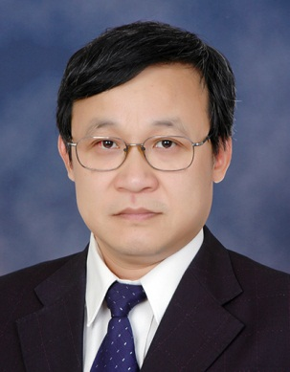高沁翔

教授

北京交通大学，北京，中国

研究方向：电力系统及其自动化方向，状态检修，文化等。

课程与讲座：中国社会（外国研究生），中国文化（外国研究生），电力系统及其自动化，电气工程介绍，EPS安全，研究方法论，文化艺术鉴赏等。

北京交通大学电气工程学苑创办人，北京交通大学机关党委书记。



涂玲俐

北京交通大学，北京，中国